Министерство образования и науки
Забайкальского края
Государственное профессиональное образовательное учреждение
«ЧИТИНСКИЙ ТЕХНИКУМ ОТРАСЛЕВЫХ ТЕХНОЛОГИЙ И БИЗНЕСА»
(ГПОУ «ЧТОТиБ»)

Б. Д. Цымпилова

Прикладная математика

Методические рекомендации для выполнения практических работ для студентов специальности 07.02.01 Архитектура.

Издательство ГПОУ ЧТОТиБ
2021

ББК 22.1
Ц94

Ц94 | Цымпилова Б. Д. Прикладная математика: Методические рекомендации для выполнения практических работ /Б. Д. Цымпилова.- Чита: Изд-во Читинского техникума отраслевых технологий и бизнеса, 2021.-33с.

Рассмотрены на заседании ПЦК и рекомендованы к апробации
_______<<_____________>> 201_
________/_________________/
Подпись ФИО председателя ПЦК

Методические рекомендации для выполнения практических работ составлены в соответствии с Федеральным государственным образовательным стандартом. Предназначены для использования студентами при изучении дисциплины «Прикладная математика» на 2 курсе.

©Методические указания. Издательство ГПОУ ЧТОТиБ, 2021
©Цымпилова Б.Д. 2021
©Оформление. Издательство ГПОУ ЧТОТиБ, 2021

Оглавление

№ раздела | Наименование | Стр.
1 | Пояснительная записка | 4
2 | Распределение времени студента на практические работы по дисциплине | 6
3 | Содержание дисциплины | 9
4 | Рекомендуемые критерии оценки работы студента | 29
5 | Литература | 30

Пояснительная записка

Методические рекомендации составлены в соответствии с рабочей программой учебной дисциплины «Прикладная математика».
В методических рекомендациях приведено описание 8 практических работ, охватывающих все основные разделы прикладной математики.
Практические работы активизируют познавательную деятельность обучающихся, так как требуют их личного участия в проведении различного рода исследований и предназначены для углубления и закрепления обучающимися теоретических знаний расчета и анализа и приобретения практических навыков в решении различных ситуационных задач, которые могут быть использованы в будущей практической деятельности. Обучающиеся учатся работать с различной литературой, методическими и справочными пособиями.
Решение задач по математике у учащихся техникума часто сопряжено со многими трудностями. Помочь учащемуся преодолевать трудности, научить применять теоретические знания к решению задач по всем разделам курса прикладной математики – основное назначение методических рекомендаций.
Перед выполнением практической работы обучающийся должен повторить или изучить материал, относящийся к теме работы, лекционным записям, учебной литературы и соответствующим методическим инструкциям.
Описание работы включает в себя: номер и наименование работы, указание цели работы, актуализация опорных знаний, методических указаний для выполнения типовых задач, по заданной теме. Даны типовые задачи для самостоятельного выполнения студентами

В результате освоения дисциплины обучающийся должен
уметь:
- выполнять измерения и связанные с ними расчеты;
- вычислять площади и объемы деталей архитектурных и строительных конструкций, объекты земляных работ;
- вычислять вероятности случайных величин, их числовые характеристики;
- по заданной выборке строить эмпирический ряд, гистограмму;
- вычислять статистические числовые параметры распределения.
Знать:
- основные формулы для вычисления площадей фигур и объемов тел, используемых в архитектуре;
- основные понятия теории вероятностей и математической статистики.

Распределение времени студента на практические работы по дисциплине
Наименование разделов и тем | Максимальная учебная нагрузка, ч | Количество для аудиторных часов
 |  | Всего | В том числе практические занятия
Раздел 1. Элементы математического анализа | 8 | 4 | 4
Тема 1.1 Дифференциальное исчисление
Практическая работа №1
Тема 1.2 Интегральное исчисление
Практическая работа №2
Раздел 2. Численные методы | 4 | 2 | 2
Тема 2.1 Абсолютная и относительная погрешности. Округление чисел
Тема 2.1Погрешности простых арифметических действий

Практическая работа №3
Раздел 3. Теория вероятностей и математической статистики | 10 | 6 | 4
Тема 3.1 Теория вероятностей
Практическая работа
№4
Тема 3.2 Математическая статистика
Практическая работа №5,6
Раздел 4 Геометрия | 10 | 4 | 6
Тема 4.1 Планиметрия
Практическая работа №7
Тема 4.2 Стереометрия
Практическая работа №8
Всего часов
 | 32 | 16 | 16

Содержание дисциплины

Практическая работа №1
Тема: Нахождение различных величин с помощью дифференциального исчисления.
Цели:
- обобщение и систематизирование знаний обучающихся по нахождению экстремумов, исследования функций с помощью производной;

Актуализация опорных знаний

Контрольные вопросы
Сформулировать алгоритм нахождения экстремумов функции

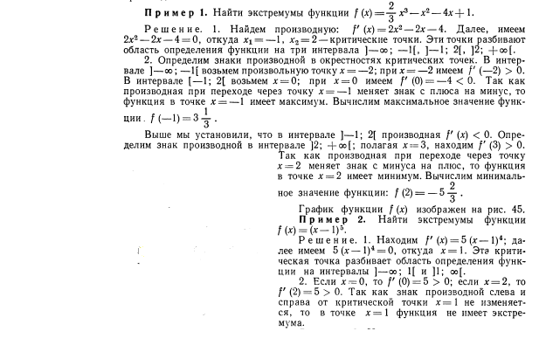
Методика решения типовых задач
Закрепление пройденного материала с помощью решения задач

Решение типовых задач

Исследовать функцию и построить ее график.
на отрезке [0; 3].
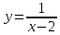

Практическая работа №2
Тема: Нахождение различных величин с помощью интегрального исчисления.
Цели:
- формирование умения вычислять площади плоских фигур с помощью интегралов.
- формирование умения вычислять экономические величины с помощью интегралов

Актуализация опорных знаний

Контрольные вопросы
1)Алгоритм нахождения определенного интеграла
2)Вычисление экономических величин с помощью интеграла
Методика решения типовых задач
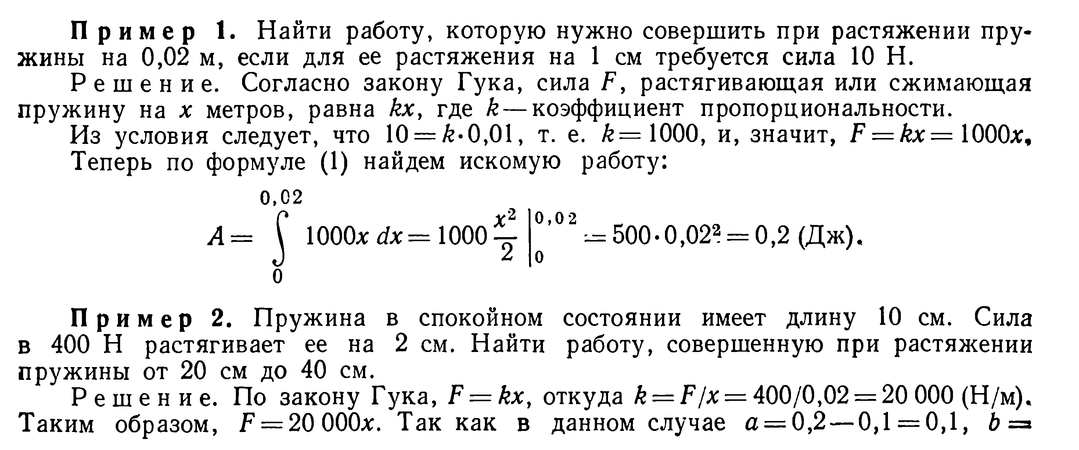
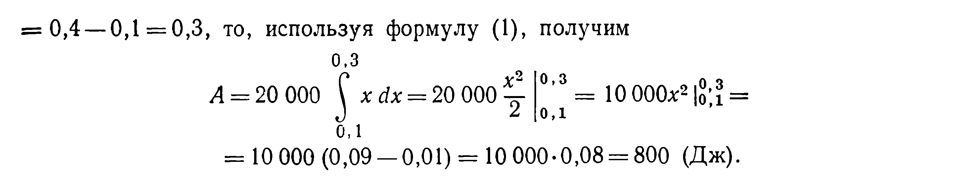

Закрепление пройденного материала с помощью решения типовых задач.

- Найдите величину давления воды на прямоугольник, вертикально погруженный в воду, если известно, что основание его равно 8м, высота 12м, верхнее основание параллельно свободной поверхности води и находится на глубине 5м. (Ответ: 1,056⋅10⁴Н)
- Два электрических заряда Кл и Кл находятся на оси Ох соответственно в точках х₁=0 и х₂=1. Какая работа будет произведена, если второй заряд переместится в точку х=10? (Сила взаимодействия зарядов определяется по закону Кулона: Н)
- Скорость прямолинейного движения тела выражается формулой v=4t+9t²(м/с). Найти путь, пройденный телом за 3 секунды от начала движения.

Практическая работа №3

Тема: Определение фактической точности производственных строительных процессов при изготовлении сборных конструкций.

Цель занятий: Закрепление и умения определения фактической точности производственных процессов при изготовлении сборных конструкций с помощью определения погрешности простейших арифметических действий
Актуализация опорных знаний

Контрольные вопросы
- Дать определение верной цифры в широком смысле.
- Дать определение верной цифры в строгом смысле.
- Дать определение значащих цифр приближенного числа.
- Какая существует связь с количеством верных знаков числа?
- В чем состоит обратная задача погрешности?

Методика решения типовых задач

Пример. 1, то цифра 7верная.≤=0.009. Т.к. 0.009ΔПусть A=7,158±0.009. Определим верные и сомнительные в широком смысле цифры приближенного числа 7.158. Заметим, что a=7.158,
0.1 , то цифра 1 верная.≤Так как 0.009
0.01 ≤Так как 0.009 , то цифра 5 верная.
0.001 , то цифра 8 сомнительная в широком смысле.≤Так как 0.009
Пример 2. Определим верные и сомнительные в узком смысле цифры приближенного числа 7,158 из предыдущего примера.
1/2=0.5, то цифра 7 верная в узком смысле.≤Так как 0.009
0.05, то цифра 1 верная в узком смысле.≤Так как 0.009
0.005 , то цифра 5 сомнительная в узком смысле.≤Так как 0.009
Очевидно, что цифра 8 также сомнительная в узком смысле.
С плавающей точкой формой записи приближенного числа называется запись: M.10^{p}. В этом случае M называется мантиссой числа, p - порядком, 10^{p} - характеристикой числа.
Если число34200 - приближенное, то его записывают, оставляя в мантиссе лишь верные цифры, т. е. так:342.10².
|M|≤Если 0.1<1, то запись называется нормализованной формой числа.
|M|≤Если 1<10, то запись называется стандартной формой числа.

Закрепление пройденного материала с помощью решения задач.

Решение типовых задач

Задание 1. При измерении помещения нашли длину 60 м, ширину 23 м. Погрешность при измерении длины не превышает 0,3 м, а при измерении ширины 0,2м. Определить границы погрешности, принимая площадь помещения равной 1380 м², и относительную погрешность, допущенную при вычислении площади.
Задание 2. Для нахождения плотности металла определены его масса 484 г. и масса вытесненной воды 62г. Абсолютные погрешности соответственно равны 0,5г и 0,4г. Найти относительную погрешность при вычислении плотности металла.
Задание 3. Сечение воздухозаборной трубы – квадрат, площадью 37,7 см². Найдите относительную погрешность при вычислении площади, если абсолютная погрешность равна 0,05 см

Практическая работа №4
Тема: Вычисление вероятности случайных величин. Вычисление числовых характеристик дискретной случайной величины.

Цели:
- закрепить умение находить числовые характеристики дискретной случайной величины

Актуализация опорных знаний

Контрольные вопросы
1)Назвать алгоритм нахождения числовых характеристик дискретной случайной величины

Методика решения типовых задач

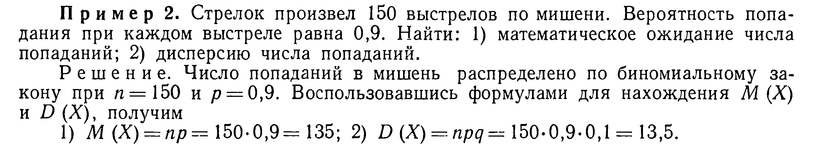

Закрепление пройденного материала с помощью решения задач.

Решение типовых задач
Задание №1. Решить задачи
Задача 1. Найти числовые характеристики случайной величины Х, заданной законом распределения:

а) | Х | 4,3 | 5,1 | 10,6 | -
 | р | 0,2 | 0,3 | 0,5 | -

б) | Х | 131 | 140 | 160 | 180
 | р | 0,05 | 0,10 | 0,25 | 0,60

Задача 2. Найти математическое ожидание случайной величины Z, если известны математические ожидания Х и Y:
а) Z = X + 2Y, M(X) = 5, M(Y) = 3. Б) Z = 3X + 4Y, M(X) = 2, M(Y) = 6.
Задача 3. Дан перечень возможных значений дискретной случайной величины Х: х₁ = -1, х₂ = 0, х₃ = 1, а также известны математические ожидания этой величины и ее квадрата: M(X) = 0,1 и M(X²) = 0,9. Найти вероятности р₁, р₂, р₃, соответствующие возможным значениям Х.
Задача 4. Случайные величины Х и Y независимы. Найти дисперсию случайной величины Z, если известны дисперсии Х и Y:
а) Z = 3X + 2Y, D(X) = 5, D(Y) = 6. Б) Z = 2X – 3Y, D(X) = 4, D(Y) = 5.

Практическая работа №5
Тема: Построение эмпирического ряда, гистограммы.
Цель: Закрепление умения вычисления характеристик дискретной случайной величины.
Контрольные вопросы: Дайте определение числовых характеристик дискретной случайной величины, алгоритм её нахождения.
Методика решения типовых задач.
Случайная величина считается заданной, если задан её закон распределения:
Значение случайной величины $x_{i}$ | $$x_{1}$$ | $$x_{2}$$ | … | $$x_{n}$$
Вероятности значений $p_{i}$ | $$p_{1}$$ | $$p_{2}$$ | … | $$p_{n}$$

Пример 1. Подбрасываем 1 раз кубик. Пусть X = {1, 2, 3, 4, 5, 6} количество очков, выпавшее при бросании кубика. Можно записать соответствие между значениями случайных величин x и p вероятностями принимать эти значения в виде «таблицы распределения вероятностей» или, коротко, «таблицы распределения»:
x | 1 | 2 | 3 | 4 | 5 | 6
Р | 1/6 | 1/6 | 1/6 | 1/6 | 1/6 | 1/6

Рассмотрим случайную величину $X^{2}$=$\left\{1, 4, 9, 16, 25, 36\right\}$:

$$X^{2}$$ | 1 | 4 | 9 | 16 | 25 | 36
Р | 1/6 | 1/6 | 1/6 | 1/6 | 1/6 | 1/6
При решении практических задач нет необходимости знать все возможные значения случайной величины и соответствующие им вероятности, а удобнее использовать такие количественные показатели, которые в сжатой форме достаточную информацию о случайной величине. Такие показатели называются числовыми характеристиками случайной величины. Основными из них являются: математическое ожидание, дисперсия и среднее квадратичное отклонение.

Закрепление пройденного материала с помощью решения задач.
Решение типовых задач.
Задание 1  Случайная величина X задана законом распределения:  $$X_{i}$$ 2 3 10  $$p_{i}$$ 0,1 0,4 0,5  Найти математическое ожидание М(X), дисперсию D(X) и среднее квадратичное отклонение σ(X). | Задание 2  Случайная величина X задана законом распределения:  $$X_{i}$$ 0,1 2 10 20  $$p_{i}$$ 0,4 0,2 0,15 0,25  Найти математическое ожидание М(X), дисперсию D(X) и среднее квадратичное отклонение σ(X).

Задание 3
Случайная величина X задана законом распределения:
$$X_{i}$$ | 3 | 5 | 2
$$p_{i}$$ | 0,1 | 0,6 | 0,3
Найти математическое ожидание М(X), дисперсию D(X) и среднее квадратичное отклонение σ(X).

Практическая работа № 6
Тема: Вычисление статистических числовых параметров распределения.
Цель: Закрепление умения вычисления статистических числовых параметров распределения.
.

Актуализация опорных знаний

Контрольные вопросы:
1. Дайте определение статистических числовых параметров распределения.
2. Сформулируйте алгоритм её нахождения.
Методика решения типовых задач
Значение случайной величины $x_{i}$ | $$x_{1}$$ | $$x_{2}$$ | …
Вероятности значений $p_{i}$ | $$p_{1}$$ | $$p_{2}$$ | … | $$p_{n}$$

Пример 1
Найти математическое ожидание дискретной случайной величины X, зная закон её распределения.
x | -1 | 0 | 1 | 2 | 3
Р | 0,05 | 0,2 | 0,4 | 0,3 | 0,05
Решение: по формуле (1):
М(X)=-1·0,05+0·0,2+1·0,4+2·0,3+3·0,05=1,1
Пример 2
Дискретная случайная величина X имеет закон распределения
x | 0 | 1 | 2
Р | 0,3 | 0,5 | 0,2
Найти дисперсию и среднее квадратичное отклонение X.
- М(X)=0·0,3+1·0,5+2·0,2=0,7
x | p_{i} | $$x_{i}p_{i}$$ | $x_{i}$-М(X) | $${\left[x_{i}-М(X)\right]}^{2}$$ | $${\left[x_{i}-М(X)\right]}^{2}p_{i}$$
-1  0  1  2 | 0,1  0,3  0,4  0,2 | -0,1  0  0,4  0,4 | -1,7  -0,7  0,3  1,3 | 2,89  0,49  0,09  1,69 | 0,289  0,147  0,036  0,338
Σ | 1 | 0,7 |  |  | 0,81
- Из таблицы следует D(X)=0,81
- σ(X)=$\sqrt{D(X)}$=$\sqrt{0,81}$=0,9

Закрепление пройденного материала с помощью решения задач.
Решение типовых задач.
Задание 1  Случайная величина X задана законом распределения:  $$X_{i}$$ -1 1 2 3  $$p_{i}$$ 0,48 0,01 0,09 0,42  Найти математическое ожидание М(X), дисперсию D(X) и среднее квадратичное отклонение σ(X). | Задание 2  Случайная величина X задана законом распределения:  $$X_{i}$$ -1 1 2 3  $$p_{i}$$ 0,19 0,51 0,25 0,05  Найти математическое ожидание М(X), дисперсию D(X) и среднее квадратичное  отклонение σ(X).

Задание 3
Случайная величина X задана законом распределения:
$$X_{i}$$ | 2 | 3 | 5
$$p_{i}$$ | 0,1 | 0,6 | 0,3
Найти математическое ожидание М(X), дисперсию D(X) и среднее квадратичное отклонение σ(X).

Практическая работа №7
Тема: Вычисление площадей деталей архитектурных и строительных конструкций.
Цель занятия: закрепление навыков вычисление площадей различных геометрических фигур.
Умение и навыки приобретаемые учащимися на занятиях: научиться вычислять площади геометрических фигур различной формы (треугольников и четырехугольников различного вида, правильных многоугольников, кругов и фигур овальной формы)
Наглядные пособия и оборудования: плакаты с изображением геометрических фигур, ПК с операционной системой Windows, текстовый редактор MS Word.
Актуализация опорных знаний

Контрольные вопросы.
Сформулируйте и дайте определение:
1.Теорема о площади треугольников.
2.Теорема синусов.
3.Теорема косинусов.
4.Формула площади правильного вписанного многоугольника.
5.Длина окружности и площадь круга.
6.Площадь кругового сектора, кругового сегмента.
Методика решения типовых задач.
Решение задач на выполнение земляных работ.
В общем случае объем земляных работ при отрывке котлована будет:
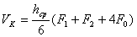,
где hср – средняя глубина котлована, м;
F1, F2, F0 – площадь котлована соответственно понизу, поверху и посередине, м2.
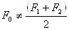
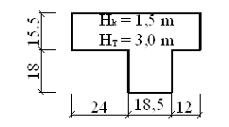

hmax1 = hmin +il = 1,5 + 0,020 × 15,50 = 1,86 м.
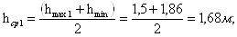
Средний размер сторон котлована:
a11 = 15,50 м. a12 = a11 +2hср×m = 15,5 + 2 × 1,68 × 0.67 = 17,76 м.
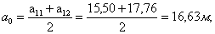
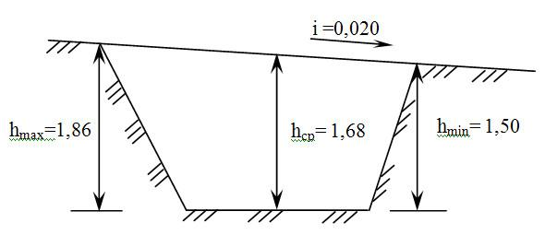
Котлован под здание
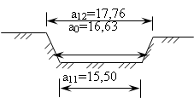
Средний размер сторон котлована:
b11 = 54,50 м; b12 = b11 +2hср×m = 54,50 + 2 ×1,68 × 0.

Закрепление пройденного материала с помощью решения задач.
Решение типовых задач.
При расчете ветровой нагрузки необходимо учитывать многие ее составляющие, но для упрощения всего расчета будем считать ее основную составляющую – среднюю составляющую основной ветровой нагрузки Wm.
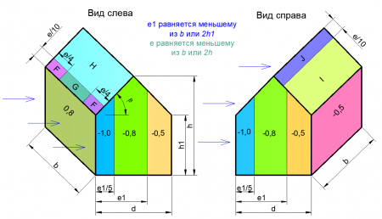

Расчет стропильной системы крыши
Устройство крыши, расчет основных размеров и определение угла наклона крыши. Сбор нагрузок на крышу (постоянная, снеговая и ветровая нагрузки). Расчет стропилы на прочность.
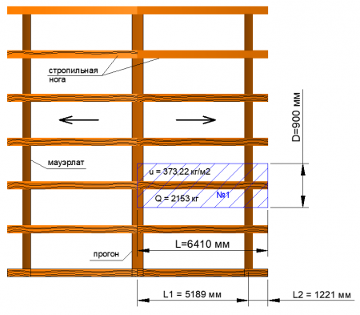

Как рассчитать профнастил на крышу?
Этот вид кровельных материалов является одним из самых надёжных и доступных для облицовки крыши. У него достаточно широкий спектр использования — профнастил применяют во время отделки больших и маленьких торговых площадей, высотных зданий, загородных домов. Его цветовая гамма позволяет создавать дизайнерские проекты, которые придадут готовому зданию изысканности и, кроме того, защитят крышу от протеканий.

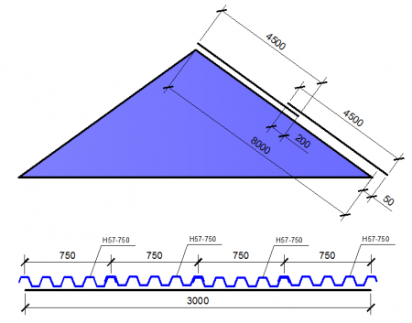

Расчет металлической фермы
Зачастую у нас нету возможности применить обычную балку для того или иного строения, и мы вынуждены применять более сложную конструкцию, которая называется ферма.
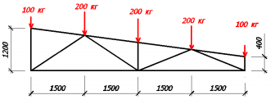

Практическая работа № 8
Тема: Подсчет объемов земельных работ.
Цель занятия: закрепление навыков вычисления объёмов земляных работ с помощью формул объёмов геометрических тел.
Наглядные пособия, оборудование: модели геометрических тел; плакаты с изображениями фигур; микрокалькулятор; дидактические карточки с заданиями (6 вариантов).

Актуализация опорных знаний

Контрольные вопросы.
Сформулируйте определения и формулы:
- Призма; правильная призма.
- Теорема о площади боковой поверхности призмы.
- Площадь полной поверхности призмы:
  - правильной треугольной;
б) правильной четырехугольной.
- Объем призмы. Объем прямой призмы.
- Параллелепипед; виды параллелепипедов:
а) прямой параллелепипед;
б) прямоугольный параллелепипед;
в) куб.
- Объем и площадь поверхности прямоугольного параллелепипеда.
- Объем куба. Площадь полной поверхности куба.
8. Диагональное сечение призмы; параллелепипеда; прямоугольного
параллелепипеда; куба.
Методика решения типовых задач.
Котлован под здание
Средний размер сторон котлована:
a11 = 18,00 м. a12 = a11 +2hср×m = 18,0 + 2 ×2,07 × 0.67 = 20,78 м.
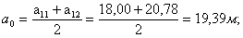
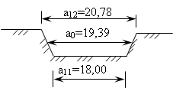
Средний размер сторон котлована:
b11 = 18,50 м; b12 = b11 +2hср×m = 18,50 + 2 ×2,07 × 0.67 = 21,28 м;
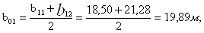
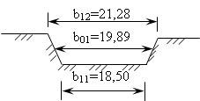
Котлован под здание
F11 = а11b11 = 18,00 × 18,50 = 333 м2;
F12 = а12b12 = 20,78 ×21,28 = 443 м2;
F0 = а0b0 = 19,39 × 19,89 = 386 м2;
Vк2 = 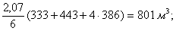
V=V1+V2=1551+801=2352 м3;
Объем земляных работ при отрыве траншеи:
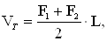
где F1, F2 – площади поперечного сечения траншеи на её концах в м2,
L – длина траншеи в м.(L=50 м.);
Ширину траншеи по дну принимаем b1 = 0,7 м;
Глубину траншеи(hтр) принимаем равной 3,00 м;
Крутизну откоса(m) устанавливаем в зависимости от вида грунта и глубины траншеи (m = 0,75);
b2 = b1 +2h × m = 0,7 + 2 · 3,00 · 0,75 = 4,12 м. ;
F1 = h(b1+ b2)/2 = 3,00 . (0.7+4.12)/2 = 7,23м2 ;
hmax1 = hmin +il = 3 + 0,010 × 50 = 3,50м.
b3 = b1 +2h max1 × m = 0,7 + 2 · 3,50 · 0,75 = 5.95 м. ;
F2 = h max1 (b1+ b3)/2 = 3,50 . (0.7+5.95)/2 = 11.64 м2 ;
VТ1 = F1 × L = 7,23 · 50 = 361.5 м3 ;
VТ2 = F2 × L = 11,64 · 50 = 582 м3 ;
V= (VТ1 + VТ2)/2=(361.5+582)/2=471.75 м3 ;
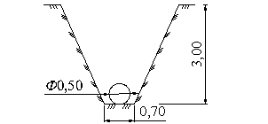

Закрепление пройденного материала с помощью решения задач.
Решение типовых задач

- Траншея с вертикальными стенками на спланированной местности

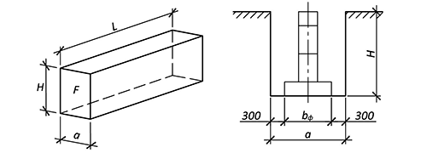

Ширина траншеи (a), м.
Высота траншеи (H), м.
Длина траншеи (L), м.
Найти объём траншеи?

2. Траншея с вертикальными стенками, с перепадом высот
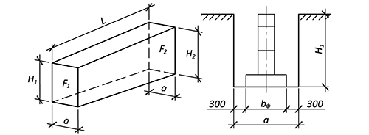

Ширина траншеи (a), м.
Высота траншеи в начале (H1), м.
Высота траншеи в начале (H2), м.
Длина траншеи (L), м.
Найти объём траншеи?

3. Котлован с вертикальными стенками на спланированной местности
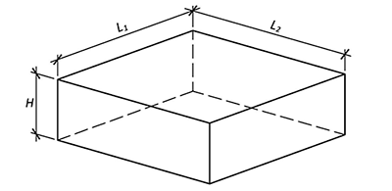

Ширина котлована (L1), м.
Длина котлована (L2), м.
Высота котлована (H), м.

Найти объём котлована?

4. Котлован с вертикальными стенками, с разными отметками вершин
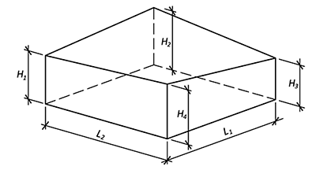

Ширина котлована (L1), м.
Длина котлована (L2), м.
Высота котлована (H1), м.
Высота котлована (H2), м.
Высота котлована (H3), м.
Высота котлована (H4), м.

Найти объём котлована?

Рекомендуемые критерии оценки работы студента

№  п/п | Оцениваемые навыки | Методы оценки | Граничные критерии оценки
 |  |  | Отлично | Неудовлетворительно
1 | Отношение к работе | Наблюдение преподавателя | Типовые задания решает без ошибок | Не смог выполнить типовое задание
2 | Умение использовать полученные ранее знания и навыки для решения конкретных задач | Наблюдение преподавателя, фронтальный опрос | Знает основные формулы. Без дополнительных пояснений (указаний) использует навыки и умения, полученные ранее | Не способен использовать знания из одного раздела при решении задач разделов смежных дисциплин
3 | Оформление работы | Проверка тетрадей, контроль выполнения заданий у доски | Все задачи оформлены согласно принятым требованиям | Работа оформлена очень небрежно. Демонстрирование расчетов приводит к дополнительным ошибкам
4 | Умение отвечать на вопросы, пользоваться научной и общей лексикой | фронтальный опрос и выполнения заданий у доски | Грамотно отвечает на поставленные вопросы, используя научные термины. Может обосновать свою точку зрения. | Не может ответить на вопросы, ограниченный запас терминов. Выраженная неуверенность в ответах и действиях

Список рекомендуемой литературы
Перечень рекомендуемых учебных изданий, Интернет-ресурсов, дополнительной литературы

Основные источники:
Учебники:
1. Атанасян Л.С. Геометрия. [Текст]: Учебник /Л.С. Атанасян.- М.: Просвещение, 2018.- 232с.
2. Башмаков М.И. Математика алгебра и начала математического анализа, геометрия [Текст]: Учебник / М.И. Башмаков.- М.: Академия, 2017.- 348с.
3. Башмаков М.И. Математика: алгебра и начала математического анализа, геометрия [Текст]: Задачник / М.И. Башмаков.- М.: Академия, 2017.- 284с.
4. Мордкович А.Г. Алгебра и начала математического анализа В 2-ч. Ч 1. [Текст]: Учебник / А.Г. Мордкович.- М.: Мнемозина, 2017.- 324с.
5. Мордкович А.Г. Алгебра и начала математического анализа В 2-ч. Ч 2. [Текст]: Задачник / А.Г. Мордкович.- М.: Мнемозина, 2017- 214с.
Дополнительные источники:
Учебники и учебные пособия:

- Дадаян А.А. Сборник задач по математике [Текст]: учебное пособие/ А.А. Дадаян.- Форум, 2018.- 352 с. ЭБС.

Интернет-ресурсы:
- Интерактивный справочник формул и сведения по алгебре, тригонометрии, геометрии[Электронный ресурс]. - Режим доступа: http://www.fxyz.ru.

- Справочник по высшей математике [Электронный ресурс]. – Режим доступа: http://www.siblec.ru.

Бальжима Дондоковна Цымпилова

Прикладная математика

Методические рекомендации для выполнения практических работ для студентов специальности 07.02.01 Архитектура.

Сдано в набор 13.05.2019
Подписано в печать 15.05.2019
Формат 60×84/16
Бумага типографская №2
Гарнитура Таймс
Печать офсетная
авт.(Уч.-изд. л.) 0,60
Тираж 60 экз.
Заказ №

РИО ГПОУ «Читинский техникум отраслевых технологий и бизнеса»
672000, г. Чита, ул. Бабушкина, 66

